附件3：预借票据操作说明

方式一：电脑端操作

1.进入财务网上综合服务平台中的“预借票据管理”（如图所示）。

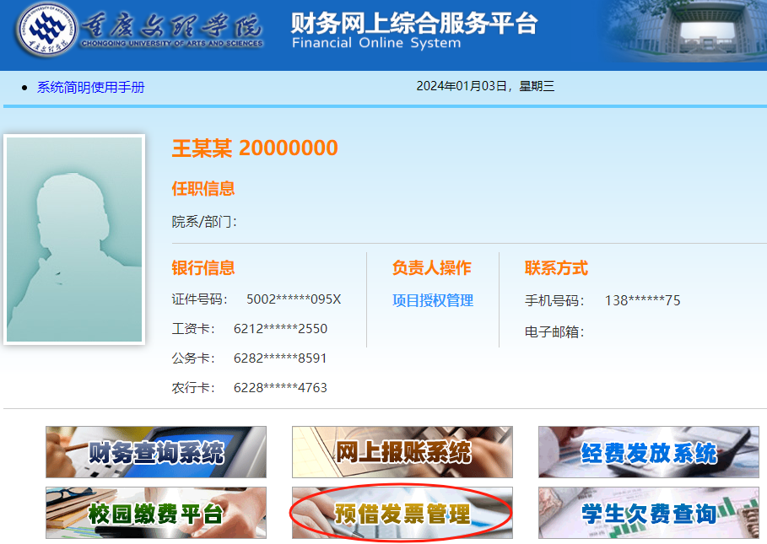

2.进入预借票据管理系统中“我的申请单”列表，点击“创建预借发票”按钮。

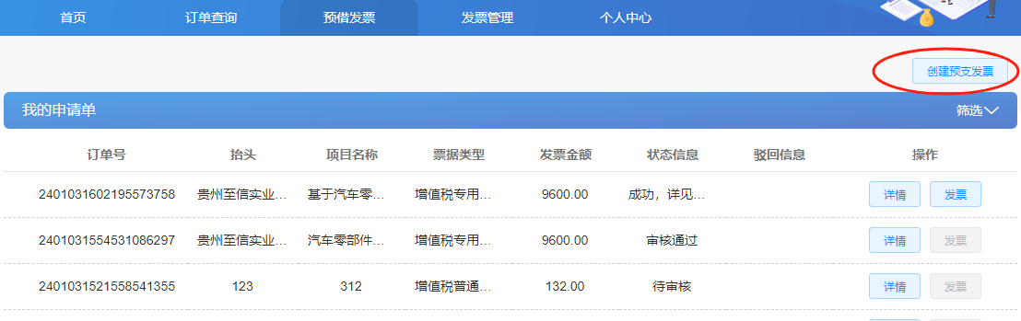

3.选择预借票据的类型，增值税普通发票或增值税专用发票，按要求填写相关信息，增值税专用发票需要填写对方单位的所有信息。

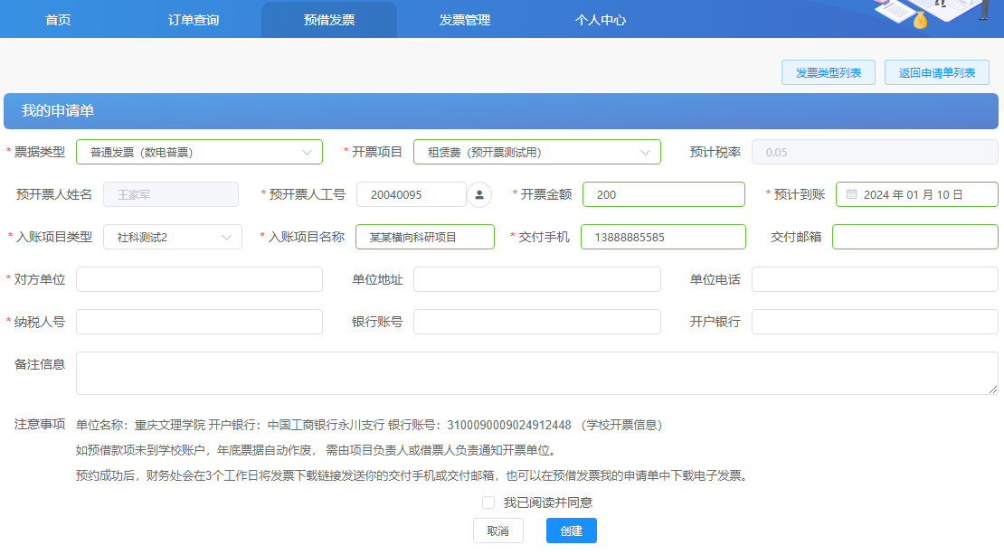

4.填写完预借发票申请，计财处审核并开具电子发票，此时“发票”按钮变成可用状态。点击“发票”按钮即可下载和打印电子发票。

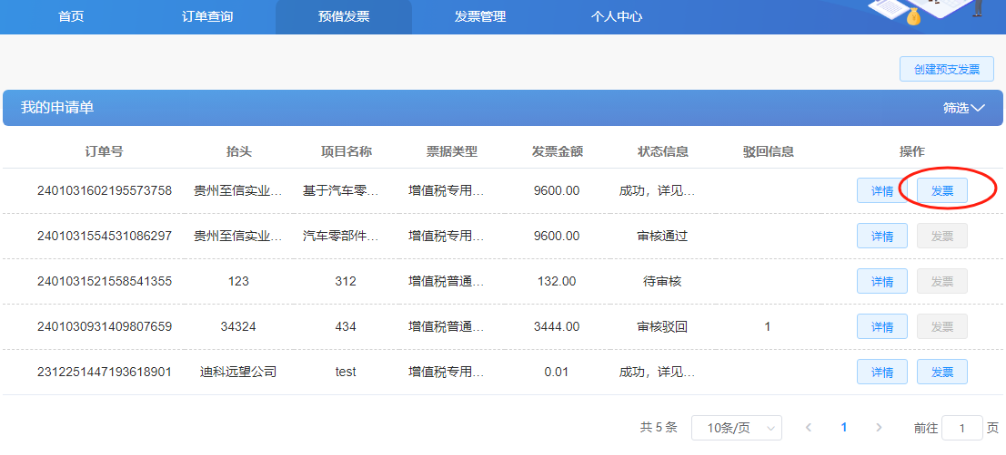

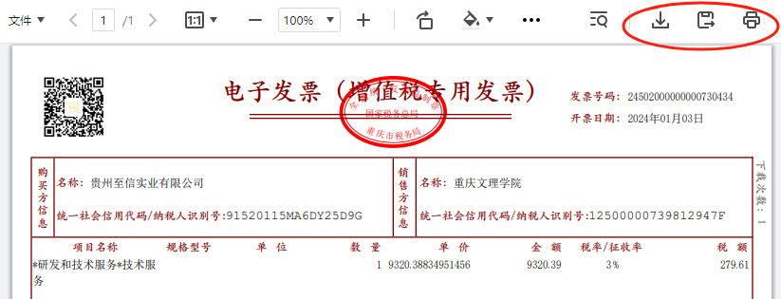

方式二：手机端操作

进入“今日校园”中的服务页面，打开财务资产中的“预借票据”功能，在“我的申请单中”，打开右下角的新增图标。

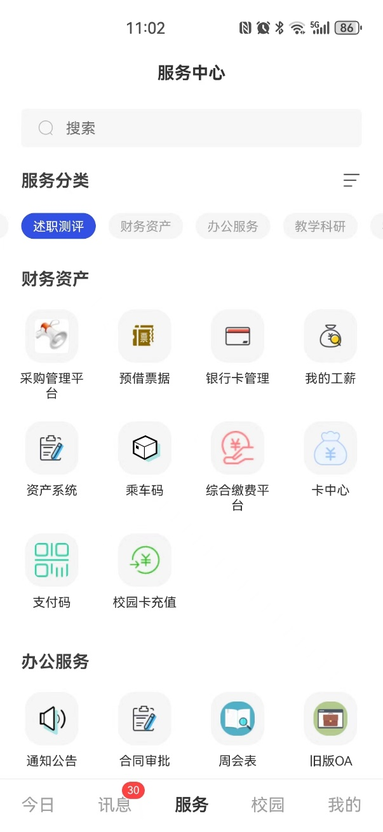 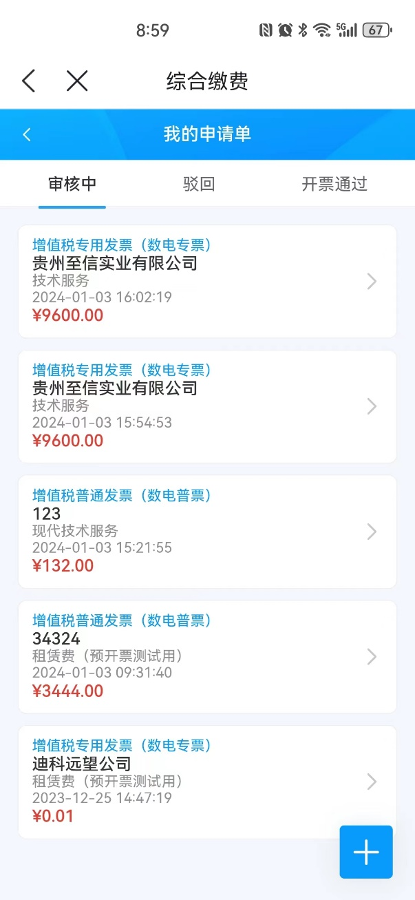

选择预借票据类型，按要求填写相关的信息，填写完成后点击“提交申请”。计财处审核后在开票通过列表中，打开“申请单详情”即可下载电子发票。

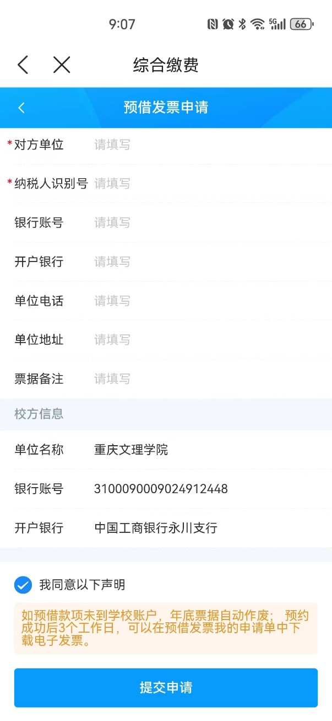 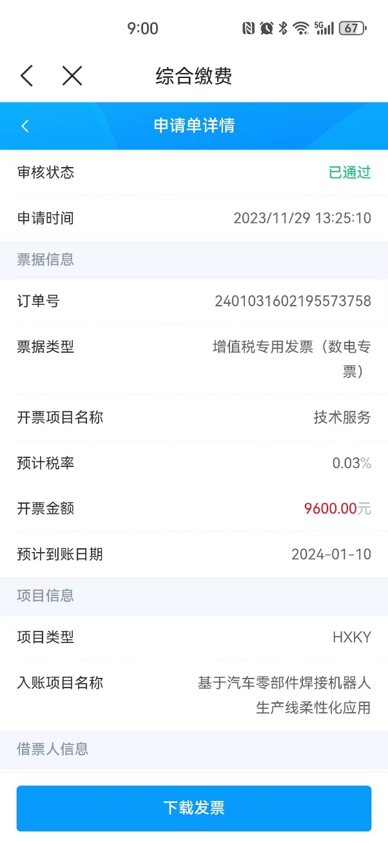

下载的发票在手机端进行预览，将手机端下载的电子发票发放至电脑端进行打印或存储。